GUIA TRAMITACIÓ TELEMÀTICA SEU ELECTRÒNICA

SOL·LICITUDS SUBVENCIONS FALLES 2018

- REQUISITS PREVIS
Abans de començar qualsevol tràmit electrònic en la Seu, s’aconsella tindre en compte les recomanacions següents:
- Utilitzar Google Chrome com a navegador.
- Tindre correctament instal·lada l’aplicació Autofirma, que es pot descarregar des de l’enllaç següent: Descarregar Autofirma. Per a evitar problemes durant la firma en el moment de presentar la sol·licitud, és molt important que la instal·lació de l’aplicació Autofirma es realitze amb permisos d’administració, es a dir, polsant el botó dret del seu ratolí damunt el nom del programa i seleccionant la opció Ejecutar como administrador.

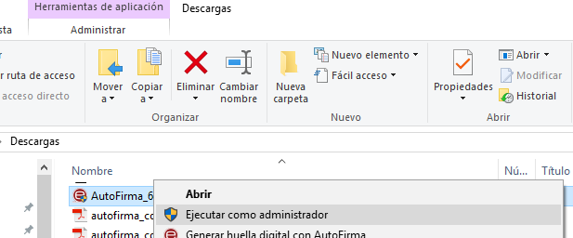

- L’aplicació inclou un manual d’instal·lació en la descàrrega. Tinga en compte que la aplicació Autofirma no funciona en ordinadors on el sistema operatiu siga Windows XP.
- Tindre un certificat digital emès per l’ACCV, per la FNMT (Fàbrica Nacional de Moneda y Timbre) o disposar de DNIe. En qualsevol cas, el certificat ha d’estar correctament instal·lat en el sistema que s’utilitzarà per a accedir a la Seu Electrònica. El certificat no ha d’estar ni caducat ni revocat. En l’apartat Identificació electrònica, dins de la secció Sobre la seu en https://sede.valencia.es, trobarà com accedir a les instruccions facilitades per cadascun dels emissors de certificats indicats.
- ACCES A LA SOL·LICITUD
Òbriga un navegador d’internet (preferentment Google Chrome) i accedisca a la Seu Electrònica de l’Ajuntament de València ubicada en l’adreça següent: https://sede.valencia.es.
En l’apartat “tràmits, matèries, seleccionant cultura, cultura festiva” o en Tràmits destacats" hi haurà un procediment diferent per a cada una de les sol·licituds que es pretenda realitzar.

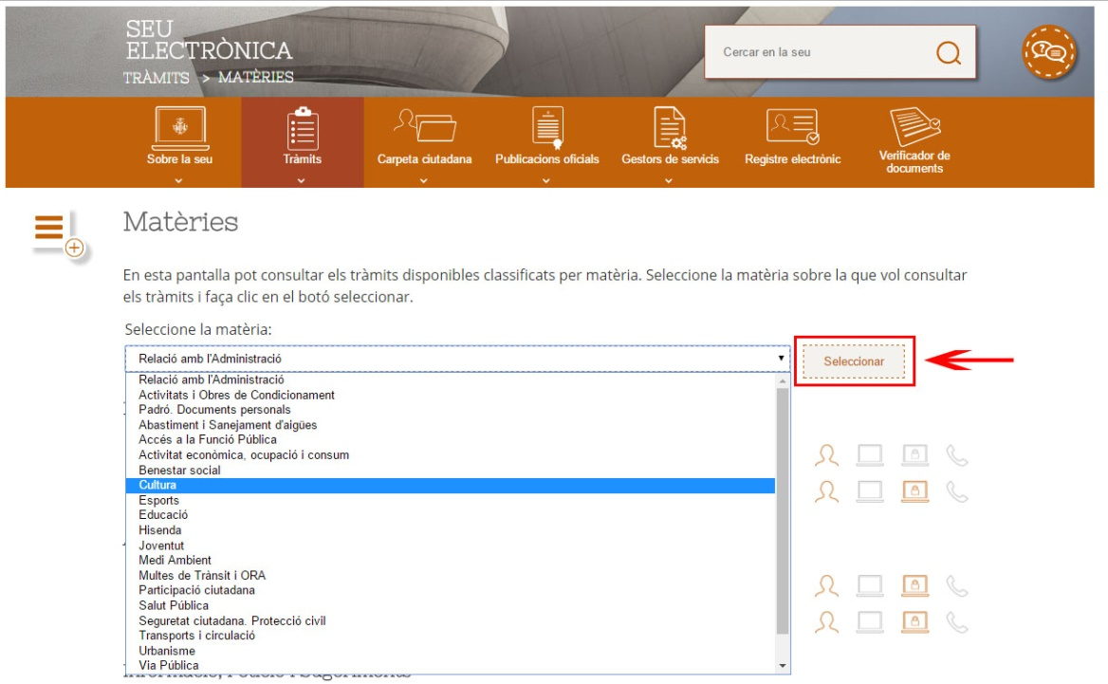

- IDENTIFICACIÓ I FORMA D’ACCÉS AL TRÀMIT TELEMÀTIC
Una vegada seleccionat el tràmit, el pas següent serà la identificació de qui farà el tràmit.
El tràmit s’ha d’iniciar, amb caràcter general, amb certificat d’entitat o representant d’entitat) és a dir de la comissió fallera perquè no hi haja errades.
Excepcionalment, es podrà accedir amb certificat digital personal (DNie).
En ambdós casos polse SEMPRE sobre el botó Accedir amb certificat digital tal com es mostra a continuació.

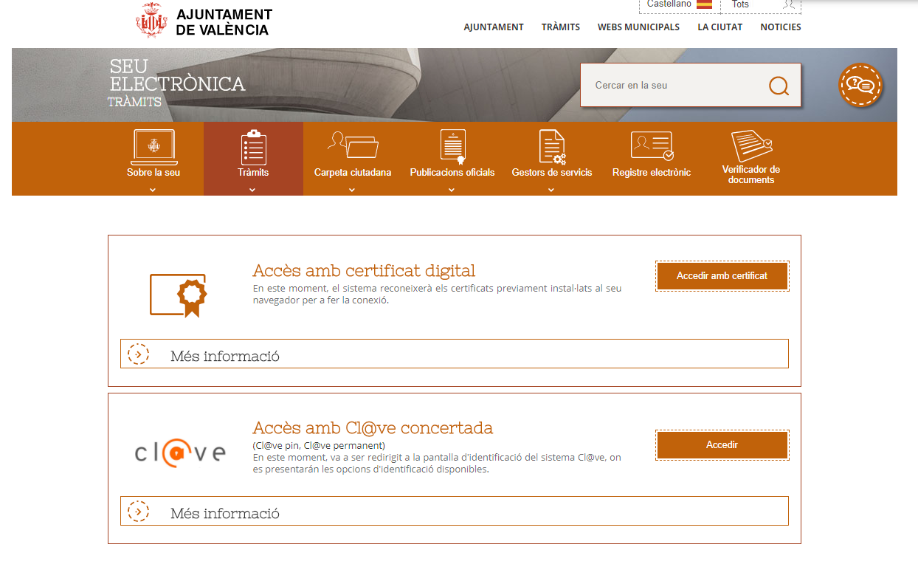

Després, si és el cas, introduïsca la contrasenya del seu certificat digital.

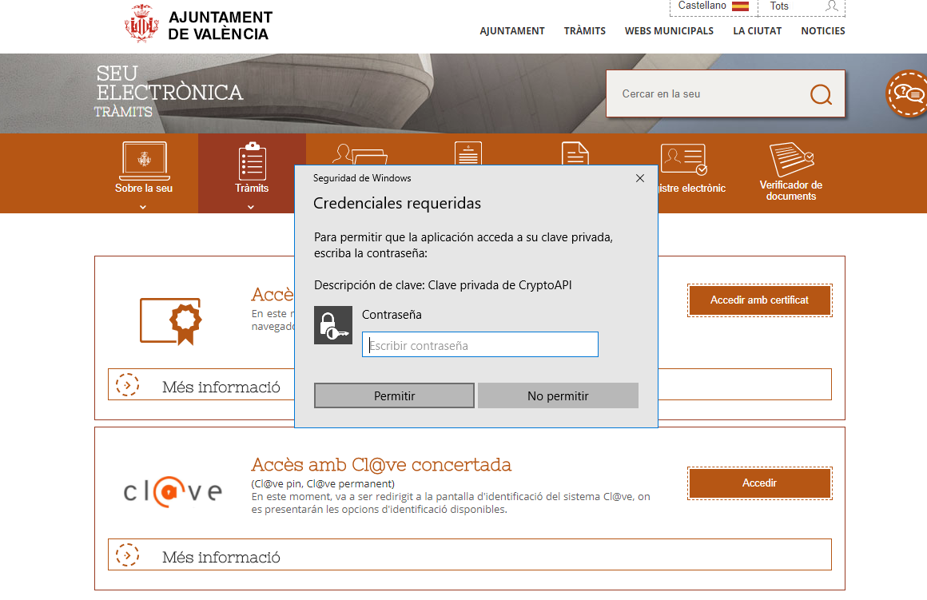
Si és la primera vegada que accedix a la Seu, esta li presentarà la següent pantalla per a registrar-lo com a usuari. En esta pantalla figura la informació identificativa que consta en el seu certificat i, per tant, no podrà modificar-la.
L’única dada que sí que pot modificar és la referida a l’adreça electrònica. Esta dada s’utilitzarà com a canal de comunicació entre vosté i la Seu. Per exemple, a eixe compte de correu se li enviarà un avís per a informar-lo quan estiga a la seua disposició la notificació sobre el resultat de la seua sol·licitud. Polse sobre el botó Guardar per a continuar.
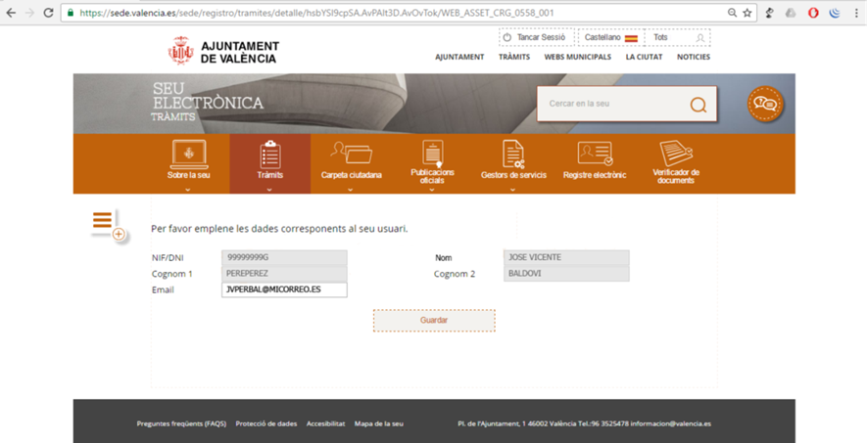
- ACCÉS AMB CERTITIFCAT DIGITAL D’ ENTITAT O REPRESENTANT D’ENTITAT
Com ja s’ha indicat, el tràmit s’ha d’iniciar, amb caràcter general, amb certificat d’Entitat, és a dir de la comissió fallera. La Seu li mostrarà una pantalla com la que es reproduïx a continuació, en què se li oferirà la possibilitat d’iniciar el procediment a títol personal o com a entitat representada per una persona física. Ha de seleccionar “entitat”.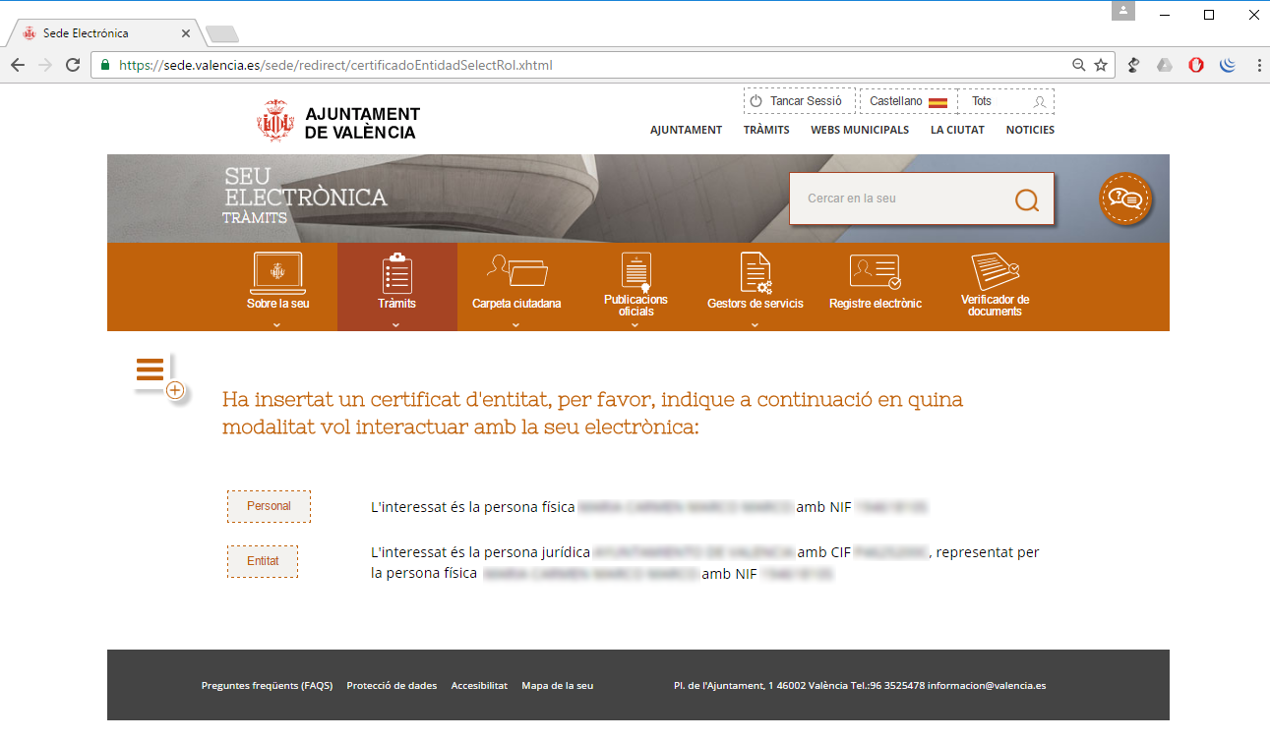
La Seu li mostrarà una pantalla com la que es reproduïx a continuació, perquè assumix que està actuant en representació de la seua entitat, açò és, de la seua comissió fallera. Per això, tan sols ha de polsar el botó Següent.

- ACCÉS AMB CERTIFICAT PERSONAL (EXCEPCIONAL)
Si ha accedit amb un certificat personal o amb el DNIe, la Seu li permetrà que indique si exercix com a interessat o com a representant. Per al cas que ens ocupa, ha d’indicar que actua SEMPRE com a REPRESENTANT PER MITJÀ DE PRESENTACIÓ D’APODERAMENT. A continuació polse el botó Següent.
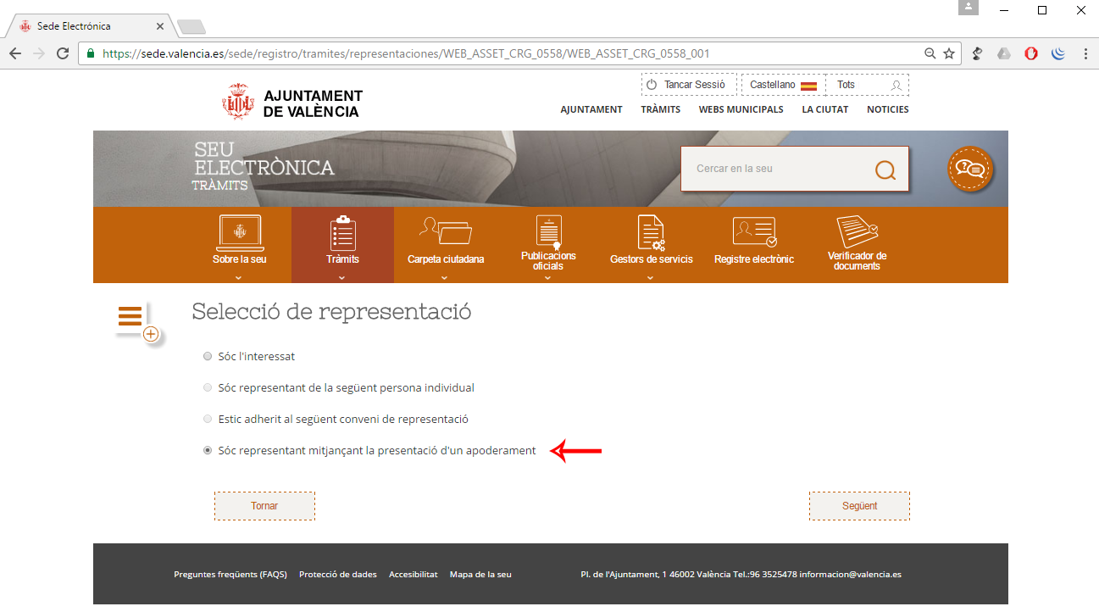
Recorde que tal com s’indica en la secció Documentació a presentar del Detall del tràmit e Impresos té disponible per a descarregar un model d’autorització del president per a presentar la sol·licitud.
MOLT IMPORTANT.- Si després de polsar el botó següent visualitza el formulari amb informació personal en l'apartat de Dades del sol·licitant -com mostra la imatge següent-, ha de saber que ha accedit de forma incorrecta a omplir el formulari. En este cas, per favor atenga les indicacions donades a partir del punt 3 d'este manual.

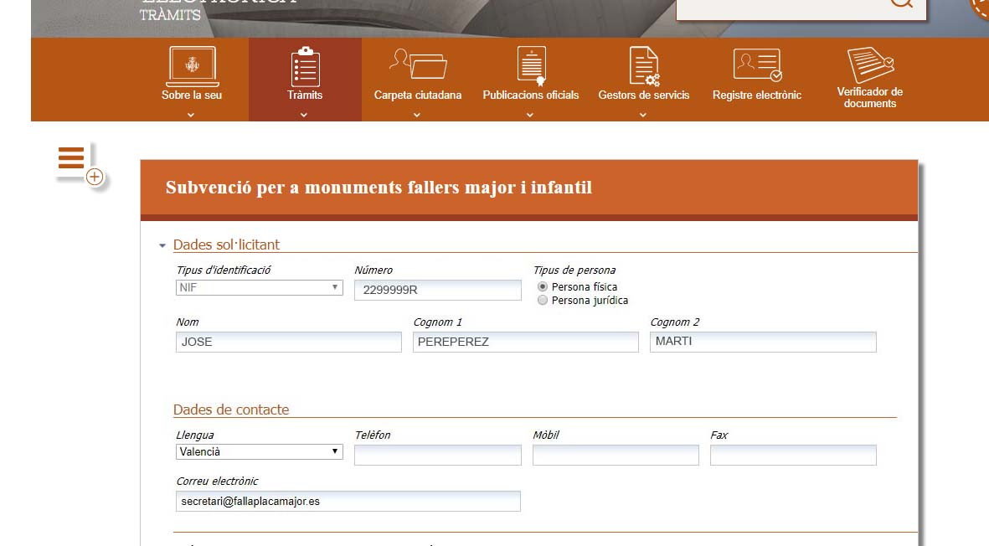
- PRESENTACIÓ DE LA SOL·LICITUD
Polse sobre el botó Iniciar que està al costat del text Formulari del tràmit per a omplir la seua sol·licitud (model instància).
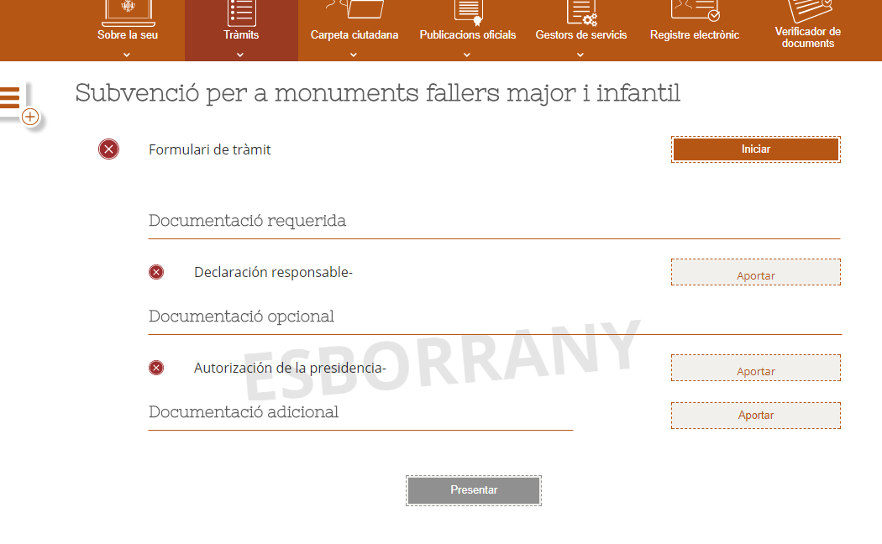
Si s’ha identificat utilitzant un segell electrònic d’entitat o de representant de entitat, la Seu autocompletarà el formulari, utilitzant les dades de l’entitat (comissió fallera) com a dades identificatives del sol·licitant o interessat, i també autocompletarà amb les seues dades la informació identificativa relativa al representant.
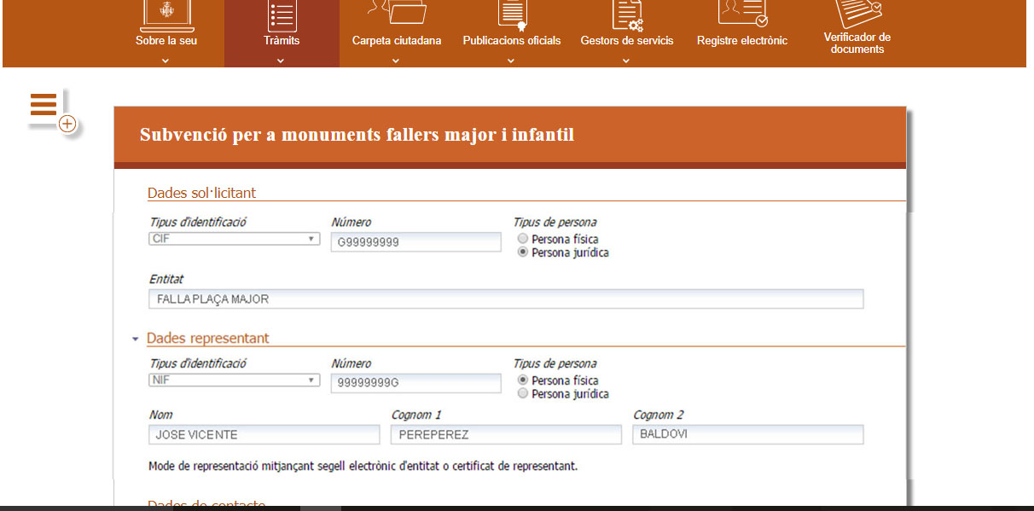
En canvi, si ha accedit amb un certificat personal o amb el DNIe, la Seu autocompletarà les dades referents al representant i vosté ha d’indicar les dades del sol·licitant, açò és, les dades identificatives de la seua comissió fallera. Òmpliga la dada Número amb el CIF de la seua comissió fallera i la dada Entitat amb el nom de la seua falla.
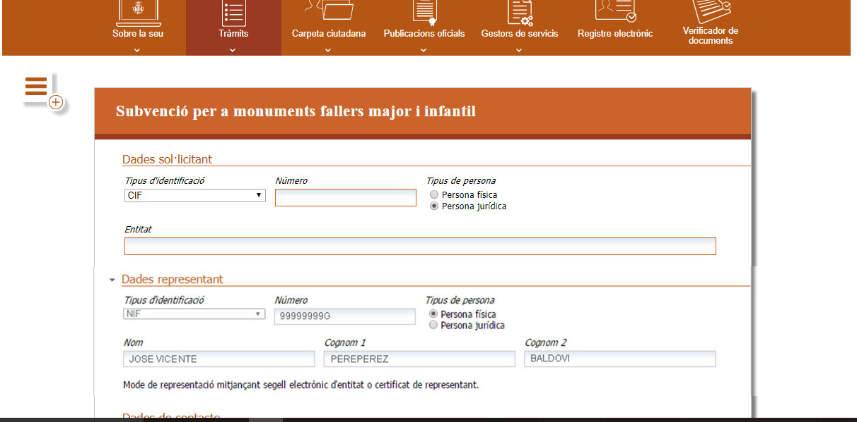
OBSERVACIÓ: Si pel contrari en la seua instància apareixen com a dades sol·licitant el NIF i nom de la persona i no les dades de la comissió fallera (apartat 5-molt important); ha accedit de forma incorrecta.
Una vegada ha omplit la instància polse el botó Guardar que hi ha al final del formulari. A continuació es mostrarà la pantalla de documentació a aportar.
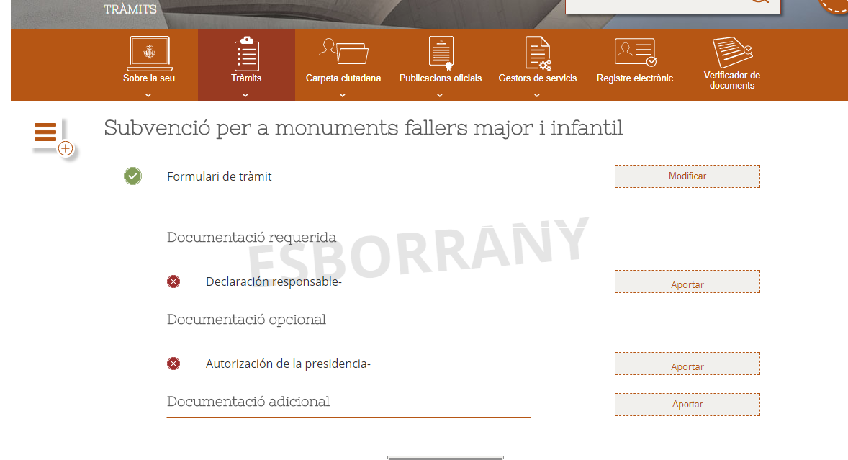
La Seu l’informa, per mitjà d’icones, del compliment de cada requisit. La icona indica que eixe requisit no ha sigut omplit, mentre que la icona mostra que sí que ho ha sigut.
En l’apartat documentació addicional indique clarament l’arxiu que aporta.
Finalitzat el tràmit polse Presentar.
- FIRMA DEL DOCUMENT
Per a poder finalitzar la presentació de la seua sol·licitud és necessari que realitze la firma electrònica de l’esmentada presentació.
Recorde que ha de tindre correctament instal·lada l’aplicació Autofirma, que és una aplicació d’escriptori desenvolupada pel Ministeri d’Hisenda i Administracions Públiques, que li permet realitzar la firma electrònica d’un tràmit de la Seu en el seu equip local d’una forma senzilla.
Si ja té instal·lada Autofirma, polse sobre el botó Tinc instal·lada Autofirma. Iniciar firma.
En cas contrari, seleccione l’enllaç Descarregar i instal·lar Autofirma per a instal·lar-la. Com s’ha indicat a l’inici d’esta guia, per a evitar problemes durant la firma en el moment de presentar la sol·licitud, és molt important que la instal·lació de l’aplicació Autofirma es realitze amb permisos d’administració. L’aplicació inclou un manual d’instal·lació en la descàrrega, seguisca’l al peu de la lletra.
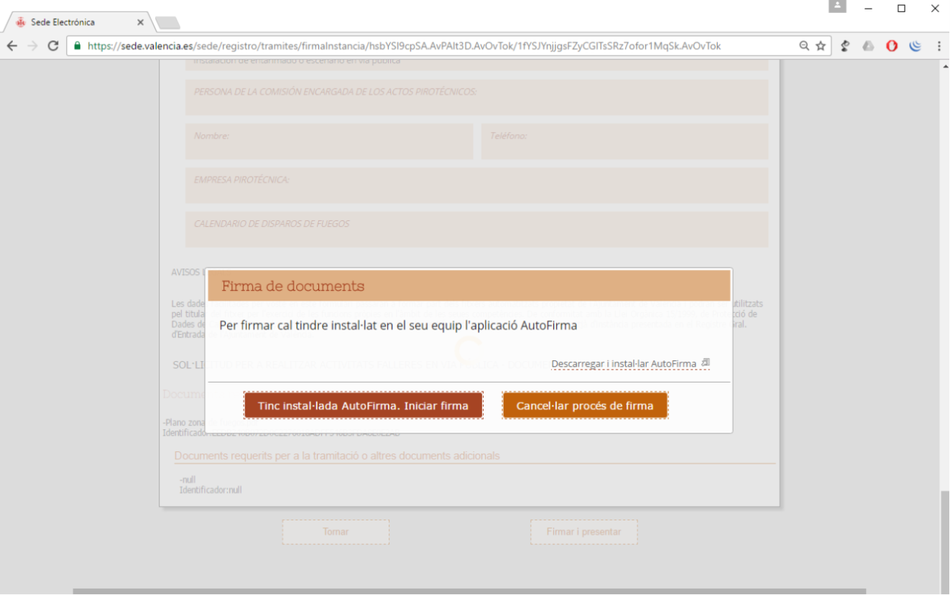
La pantalla següent li indica que s’està arrancant l’aplicació que li permetrà realitzar la firma electrònica.
Seleccione el certificat amb què realitzarà la firma.
Si és el cas, introduïsca la contrasenya del seu certificat digital. Este pas serà necessari en funció del nivell de seguretat amb què vostè va instal·lar el seu certificat digital en l’ordinador.

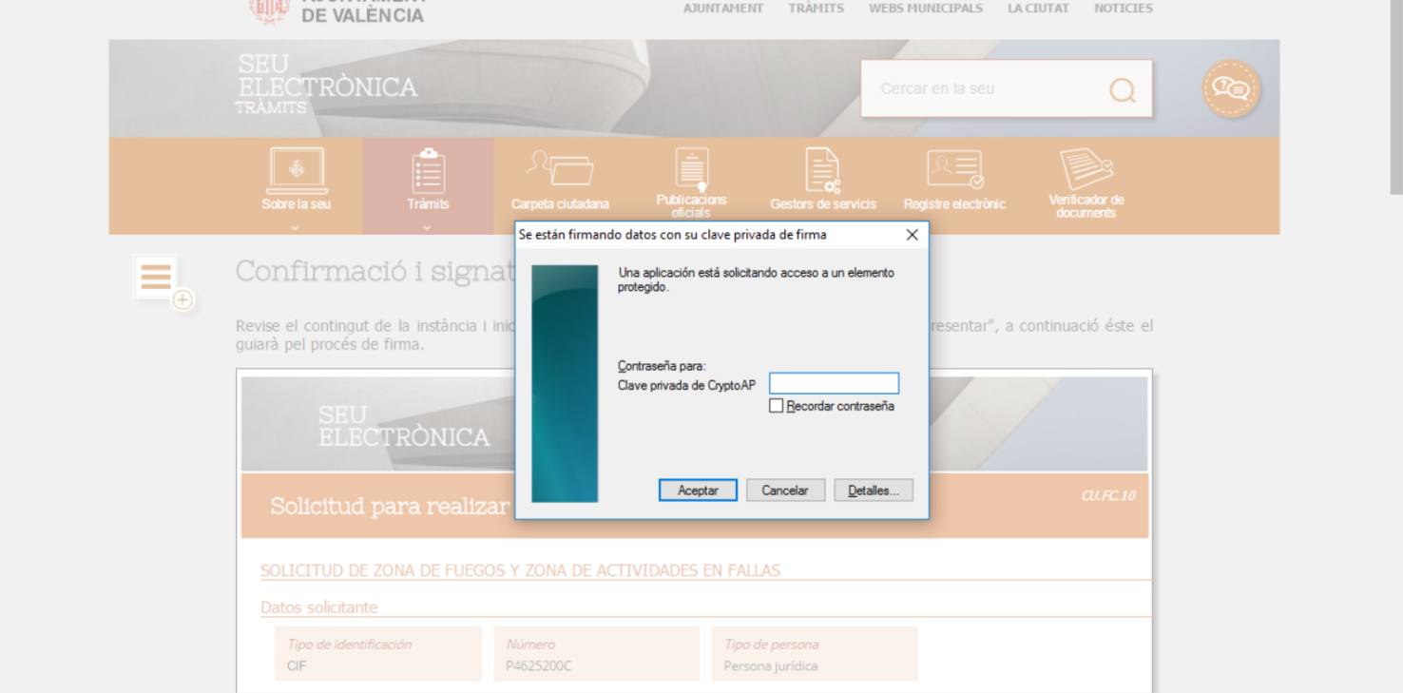

- JUSTIFICANT DE PRESENTACIÓ
Després del procés de firma, la seua sol·licitud queda registrada i presentada davant de l’Ajuntament de València. En este punt la Seu l’informa del número d’instància assignat al seu escrit i li oferix la possibilitat de descarregar el justificant de presentació, polsant sobre el botó Descarregar (PDF).
També pot comprovar que ha presentat la documentació accedint a carpeta ciutadana-les meues instàncies.
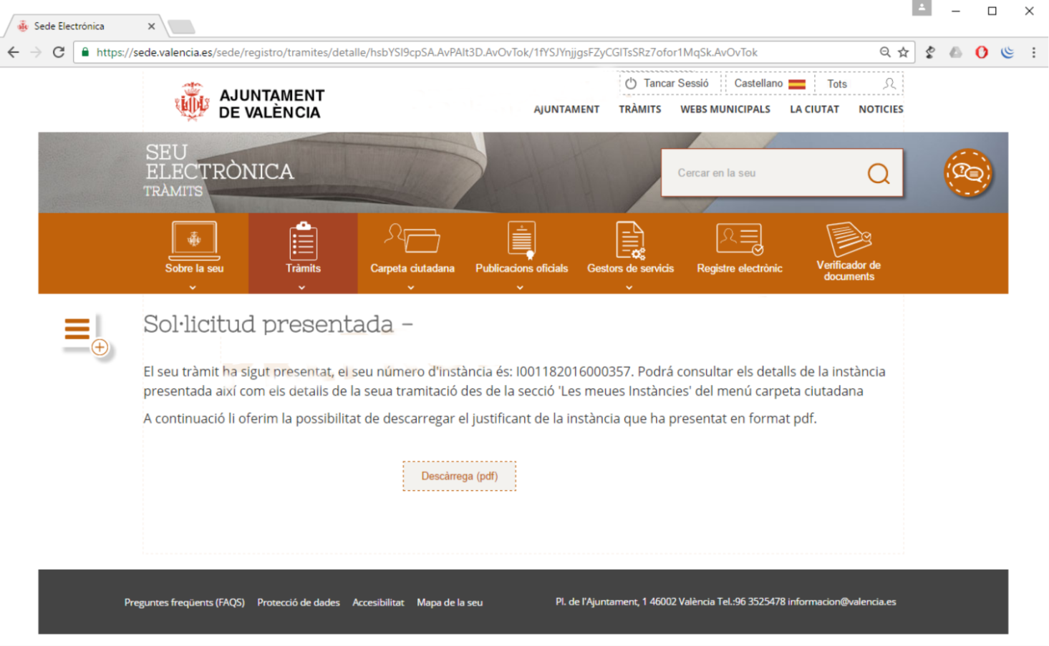
- NOTIFICACIONS

Si rep una notificació (requeriment) per favor accedisca a la seu electrònica carpeta ciutadana-les meues notificacions.

- CONSULTES I DUBTES
En cas de consultes o dubtes sobre com tramitar la seua sol·licitud, pot contactar amb el Servici de Cultura Festiva o bé enviar un correu electrònic al compte soportesede@valencia.es

